UNIVERSITATEA DIN PITEŞTI
FACULTATEA DE TEOLOGIE, LITERE, ISTORIE SI ARTE
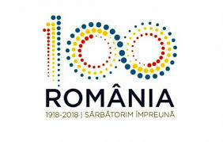

SESIUNEA NAŢIONALĂ DE COMUNICĂRI ŞTIINŢIFICE
LIMBĂ ŞI CULTURĂ, ISTORIE ŞI CIVILIZAŢIE ÎN ŞI PRIN TIMP

24-27 Mai 2018
Corpul B
Universitatea din Piteşti

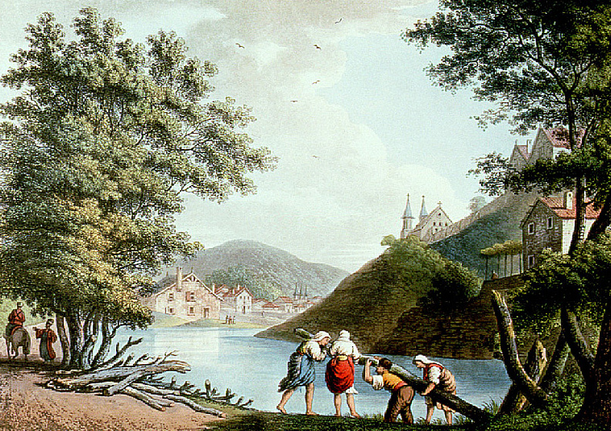

Piteşti

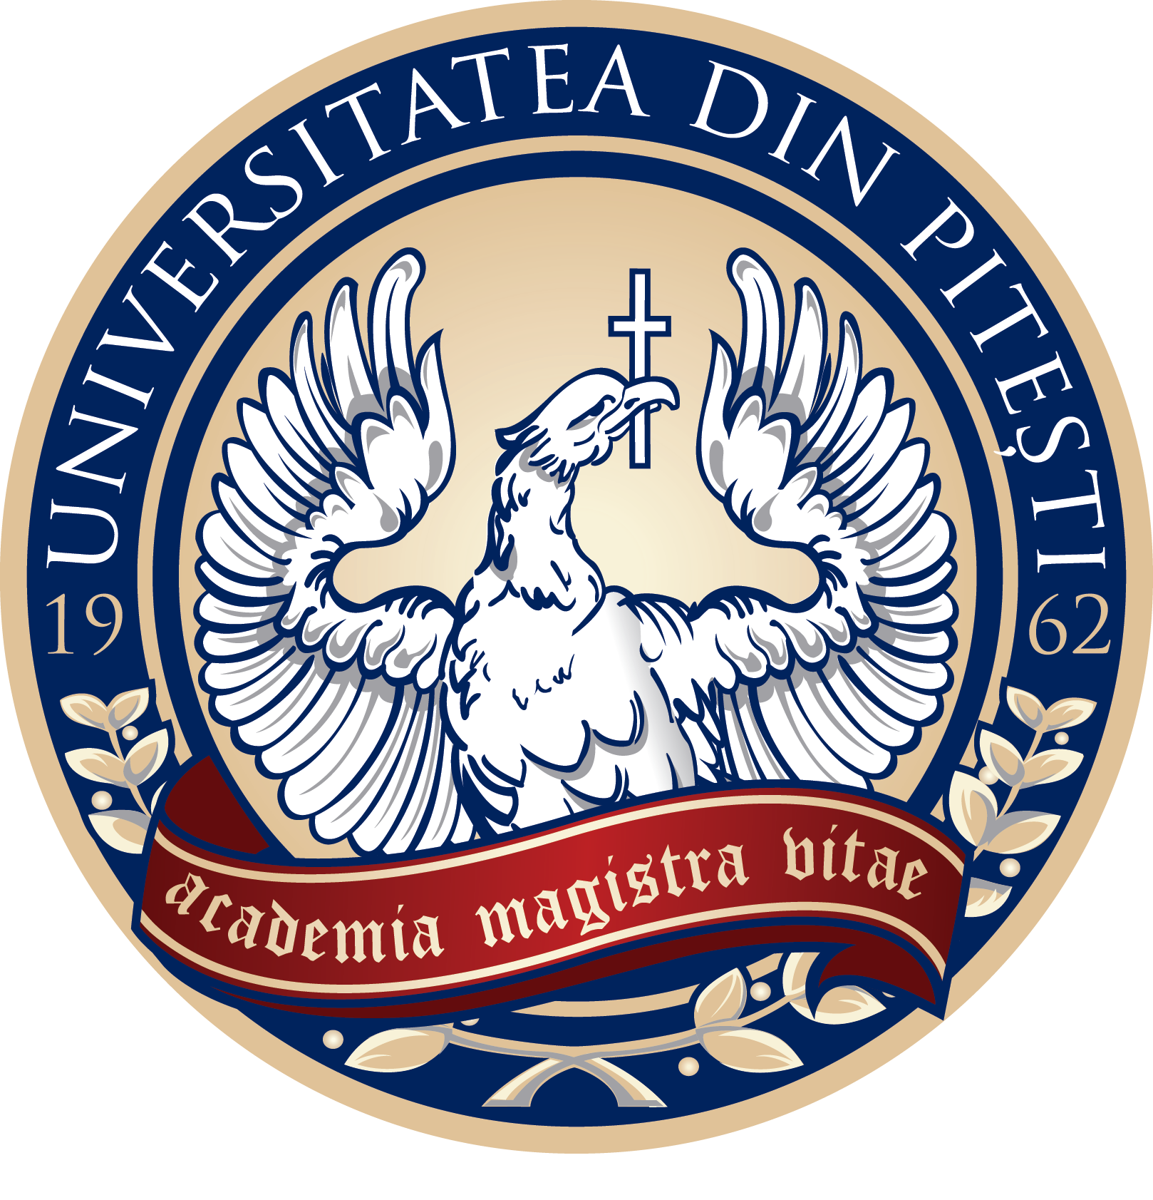

UNIVERSITATEA DIN PITEŞTI
FACULTATEA DE TEOLOGIE, LITERE, ISTORIE SI ARTE

SESIUNEA NAŢIONALĂ DE COMUNICĂRI ŞTIINŢIFICE
LIMBĂ ŞI CULTURĂ, ISTORIE ŞI CIVILIZAŢIE ÎN ŞI PRIN TIMP
16-19 mai 2019
Corpul B
Universitatea din Piteşti

Piteşti

UNIVERSITATEA DIN PITEȘTI
FACULTATEA DE TEOLOGIE, LITERE, ISTORIE ȘI ARTE

SESIUNEA NAȚIONALĂ DE COMUNICĂRI ȘTIINȚIFICE STUDENȚEȘTI
LIMBĂ, CULTURĂ ȘI CIVILIZAȚIE ÎN ȘI PRIN TIMP

Martiri ai regimului comunist. Personalităţi ale culturii şi civilizaţiei româneşti.

EDIȚIA a III-a
16-19 MAI 2019

Mari personalităţi ale culturii şi civilizaţiei româneşti şi universale.
Martiri ai regimului comunist

16 mai 2019
10.00 Deschiderea lucrărilor
10.30 -12.00 Desfăşurarea lucrăriulor pe secţiuni
12.00-13.00 Pauză de cafea
13.00 – 15.00 Desfăşurarea lucrăriulor pe secţiuni

17.00 – Plecare în excursie – punct de plecare campusul Facultăţii de Teologie, Litere, Istorie şi Arte, str. Aleea Şcolii Normale, nr. 41
19.00 – sosire Călimăneşti/Căciulata

17 mai 2019
8.30 masa de dimineață
9.30 – 15.00 excursie tematică - Castrul Arutela
15.00- 16.00 masa de prânz

Program liber
19.00 masa de seară

18 mai 2019
8.30 masa de dimineață
9.30 – 15.00 excursie tematică - Mânăstiri de pe valea Oltului.
15.00- 16.00 masa de prânz
Program liber
19.00 masa de seară

19 mai 2019
9.00 masa de dimineață
10.00 plecare spre Piteşti
13.30 sosire Piteşti campusul Facultăţii de Teologie, Litere, Istorie şi Arte, str. Aleea Şcolii Normale, nr. 41

LIMBA ȘI LITERATURA ROMÂNĂ
Comisie: Conf. univ. dr. Lavinia BĂNICĂ, lect. univ. dr. Lavinia GEAMBEI

Sala B 101

- BĂRBULESCU Mădălina, TALLR, II, Aspecte ale mythos-ului tanatic la daco-geţi, coordonator: conf. univ. dr. Adrian Sămărescu
- BIŢU Loredana, RE, III, Reprezentarea magicului în proza scurtă românească (delimitări conceptuale și aplicare la Vasile Voiculescu și Mircea Eliade), coordonator: lect. univ. dr. Lavinia Geambei
- BOTEA Alexandru-Valentin, RE, II, Conceptul de audiţie colorată în lirica lui Bacovia, coordonator: lect. univ. dr. Lavinia Geambei
- CÎRSTEA Denisa, RE, III, Etapele liricii erotice eminesciene, coordonator: conf. univ. dr. Lavinia Geambei
- COJOCARU Ioana, RE, III, Ipostaze ale iubirii în lirica lui Nichita Stănescu, coordonator: lect. univ. dr. Lavinia Geambei
- DICU Diana, TALLR, I, Viziunea istoriei în romanul “Plecarea Vlașinilor” al Ioanei Postelnicu, coordonator: conf. univ. dr. Lavinia Bănică
- DUMITRU Carmen Lorelai, RF, I, Mihai Eminescu și folclorul, coordinator: conf. univ. dr. Lavinia Bănică
- HRYHOR Fernanda-Letysia, Universitatea Uzzgorod din Ucraina, Substantivul. Folosirea lui în poezia lui Mihai Eminescu „Luceafărul”
- IVAN Denisa, RE, III, Aspecte ale temei iubirii în lirica lui Lucian Blaga, coordonator: lect. univ. dr. Lavinia Geambei
- MICU Alondra, RE, III, Structura genului în limba română, coordonator: prof.univ.dr. Ștefan Găitănaru
- MINCĂ Diana-Maria, RE, II, Căutarea Unităţii în lirica argheziană, coordonator lect. univ. dr. Lavinia Geambei
- NIȚU Maria Teodora, RF, I, Tema iubirii în poezia eminesciană, coordonator: conf. univ. dr. Lavinia Bănică
- OLTEANU Nicoleta, RF, I, Dragostea în opera lui Camil Petrescu, coordonator: conf. univ. dr. Lavinia Bănică
- OPRESCU Raluca, TALLR, I, Ipostaze ale feminității în romanul de debut al Henriettei Yvonne Stahl, “Voica”, coordonator: conf. univ. dr. Lavinia Bănică
- PĂTRU Nicoleta, RE, III, Considerații asupra timpurile gramaticale ale indicativului, coordonator: conf. univ. dr. Liliana Soare
- POPESCU Cornelia, RE, I, Vârstele eroticii eminesciene, coordonator: conf. univ. dr. Lavinia Bănică
- SARCHIZ Andreea, RF, III, Aspecte controversate ale predicatului în limba română, coordonator: conf. univ. dr. Liliana Soare
- PUIU Mirela, TALLR, II, Intelectualul interbelic vs. intelectualul postbelic în literatura română, coordonator: lect. univ. dr. Lavinia Geambei
- SIMA Mădălina, RE, I, Paralelismul în opera lui Ion Creangă, coordonator: conf. univ. dr. Lavinia Bănică
- SĂRARU Alina, RE, III, Observații asupra modurile predicative în limba română, coordonator: conf. univ. dr. Liliana Soare
- STĂNESCU Rebeca Daniela, RF, I, Mihai Eminescu: corespondențe viață - operă, coordonator: conf. univ. dr. Lavinia Bănică
- ȘERBAN Andreea, RE, III, Adjectivul în limba română, coordonator: conf. univ. dr. Liliana Soare
- ȘTEFAN Mihaela Izabela, RE, I, Principalele arhetipuri identificabile în poezia lui Mihai Eminescu, coordonator: conf. univ. dr. Lavinia Bănică
- YUGAS Edita, Universitatea Uzzgorod din Ucraina, Folosirea verbului pe baza baladei „Miorița” de Vasile Alecsandri
LIMBA ȘI LITERATURA FRANCEZĂ

Comisie:
Conf. univ. dr. Corina GEORGESCU, conf. univ. dr. Liliana VOICULESCU

Sala B003

- BĂLAȘA Ana-Maria, TLEF, anul I, Développement des compétences de TAO: Wordfast Anywhere - un outil à portée de main, coordonator: lect. univ. dr. Adriana Apostol
- MILITARU Viorica Mariana, TLEF II, Le Choix des ressources numériques pour le développement des compétences en français du traducteur, coordonator : conf. univ. dr. Voiculescu Liliana
- PÎRVU Andreea, FE III, Simone de Beauvoir ou les liens entre la France et l’Amérique, coordonator: Corina-Amelia GEORGESCU
- POTECEA Alina, TLEF II, Les Provocations du traducteur – les registres de langue chez Céline, coordonator: conf. univ. dr. Corina-Amelia GEORGESCU
- SIMULESCU Mihaela, TLEF II, Le Numérique au service du perfectionnement, coordonator: conf. univ. dr. Voiculescu Liliana
- VÎLCESCU Andreea, TLEF II, Traduire Proust, coordonator: conf. univ. dr. Corina-Amelia GEORGESCU
LIMBA ȘI LITERATURA ENGLEZĂ

Comisie:
Conf. univ. dr. Amalia Mărășescu, lect. univ. dr. Cristina MIRON

Sala B 004

- CIOBANU Ana Maria, anul III, Engleză-Franceză, A Midsummer Night’s Dream – Types of Love and Human Relationships, coordonator lect. univ. dr. Cristina Arsene-Onu
- DOANDĂ Denisa, anul III, Engleză-Germană, The Subjunctive Mood in English. A Translation-Oriented Approach, coordonator lect. univ. dr. Cristina Miron
- DUMINICĂ Alice, anul III, Engleză-Franceză, Religion in William Golding’s Lord of the Flies, coordonator conf. univ. dr. Amalia Mărăşescu
- MOCANU Anca, anul III, Română-Engleză, William Shakespeare’s King Lear – An Approach to the Topic of Old Age and Death, coordonator lect. univ. dr. Cristina Arsene-Onu
- ONETE Mădălin, anul III, Engleză-Germană, Expressing Past and Present Actions in the Indicative Mood. A Translation-Oriented Approach, coordonator lect. univ. dr. Cristina Miron
- PATRICHE Livia Georgiana, anul III, Engleză-Franceză, Beowulf: A Heroic Epic Poem – Christian and Heathen Influences, coordonator lect. univ. dr. Cristina Arsene-Onu
- PĂTRAŞCU Anduţa, anul III, Engleză-Spaniolă, Virginia Woolf – A Life Dedicated to Literature, coordonator conf. univ. dr. Amalia Mărăşescu
- TECĂ Andreea Diana, anul III, Engleză-Franceză, The Taming of the Shrew – A Feminist Approach, coordonator lect. univ. dr. Cristina Arsene-Onu
- VASILE Mariana Luiza, anul III, Engleză-Franceză, The Tragedy of Macbeth – Literary and Psychological Analysis, coordonator lect. univ. dr. Cristina Arsene-Onu
- ARDEIANU Roxana, anul II, Master TLE/F, Translations and Globalization, coordonator lect. univ. dr. Adela Dumitrescu
- BRAŞOVEANU Cristina, Challenges in Technical Translations, coordonator lect. univ. dr. Adela Dumitrescu
- CONSTANTINA Alexandra, anul I, Master TLE/F, Money Language in Pride and Prejudice, coordonator lect. univ. dr. Adela Dumitrescu
- DINCA Irina Ana Maria, anul II, Master TLE/F, Translating in Specialized Context: Engineering Translation Techniques, coordonator lect. univ. dr. Adela Dumitrescu
- GRECU Brenda, anul I, Master TLE/F, Difficulties and Solutions in Translations from the Field of Interior Design, coordonator lect. univ. dr. Adela Dumitrescu

Universitatea din Uzzgorod, Ucraina

1. Anastasiya Datso. Greetings in English: the linguistic and social perspectives.
2. Sukhan Maryna. Functional - semantic loading of author's poetonyms in modern English literature.
3. Karbovanets Nataliiya. Semantic features of English phraseologism with animal component.
4. Haliieva Diana. Using games to teach English grammar in the primary classroom.
5. Syvokin Viktoriia. Formation of terms in English terminology of electronics.
6. Shandra Yaroslava. Phraselogical units with an anthroponhmic element of antique origin in English language.
7. Reznik Oleksandra. Stilistic Peculiarities of Drama Discourse.
8. Chakava Iryna. Semantic and Stylistic Peculiarities of the Topopoetonyms in "A game of Thrones" by George R.R.Martin.

LIMBA ȘI LITERATURA GERMANĂ

Comisie:
conf. univ. dr. Olga KAITER, conf. univ. dr. Mihaela MITU, asist. univ. drd. Monica TAMAȘ
Sala B 121
- CIONTOIU Ana, CIONTOIU Emilia, EG I, Die Deutschen im Vergleich zu den Rumänen, coordonator: conf. univ. dr. Olga Kaiter
- DIACONU Corina-Amelia, BEȚIVU Cristina, EG II, Kritik der Gleichgültigkeit des Bürgertums gegenüber Problemen der Industriegesellschaft in den naturalistischen Werken „Germinal” von E. Zola und „BahnwährterThiel” von G. Hauptmann, coordonator: conf. univ. dr. Olga Kaiter
- GREJDAN Maria, NEACȘU Bogdan, EG II, Der Vater-Sohn-Konflikt in F. Kafkas ”Die Verwandlung”, coordonator: conf. univ. dr. Olga Kaiter
- IONESCU Gabriela, EG III, Lesings Fabeln als Erziehungsmittel in der Aufklärung, coordonator: conf. univ. dr. Olga Kaiter
- PAROS Denisa, EG III, Das Bild des Frau in der Frauenliteratur; coordonator: conf. univ. dr. Olga Kaiter
- STROE Diana Elena, IORDACHE Razvan Ionut, EG II, Die Trümmerliteratur in Wolfgang Borcherts Kurzgeschichten, coordonator: conf. univ. dr. Olga Kaiter
- VLADU-GHENEA Iulia, EG I, Sophie Scholl und die Weiße Rose, coordonator: conf. univ. dr. Olga Kaiter
LIMBA ȘI LITERATURA SPANIOLĂ; LITERATURĂ HISPANOAMERICANĂ

Comisie:

Sala ....

- BARBU Constantin-Valeriu, ES III, El desarrollo de la novela picaresca en la literatura española, coordonator: lect. univ. dr. Marina Ivan
- BALABAN Miruna Alexandra, ES III, Rafael Leonidas Trujillo: el dictador de la Republica Dominicana y el personaje de la novela La Fiesta del chivo de Mario Vargas Llosa, coordonator: conf. univ. dr. habil. Diana Lefter
- DUȚĂ GEORGETOWN Manuela, ES III, Federico García Lorca: Un modelo interesante de expresión a través del teatro, coordonator: lect. univ. dr. Marina Ivan
- MANDA Cristiana-Marina, ES III, El mito de Don Juan como transición de la literatura española a la cultura europea, coordonator: lect. univ. dr. Marina Ivan

LIMBĂ, CULTURĂ ŞI CIVILIZAŢIE BRITANICĂ ŞI AMERICANĂ

Comisie:
Preşedinte comisie: conf. univ. dr. Laura Cîţu
Comisia 1 : Lect.univ.dr. Clementina Niţă
Lect.univ.dr. Laura Ionică
Lect.univ.dr. Ioana Cosma

I.1. Limba engleză contemporană pentru obiective specifice; Cultură şi civilizaţie britanică şi americană

1. Ţecu Cristian, LMA I, False anglicization in the Romanian Language, coord. Lect.univ.dr. Clementina Niţă, lect.univ.dr. Angela Iconaru.
2. Pană Ramona, LMA I, Types of Nouns in Legal English, coord. Lect.univ.dr. Clementina Niţă.
3. Barbu Raluca, LMA I, Adjectives - Descriptive and Attitudinal Uses, coord. Lect.univ.dr. Clementina Niţă.
4. Predescu Maria, LMA II, Expressing Futurity - Meanings and Uses in Written and Spoken English, coord. Lect.univ.dr. Clementina Niţă.

I.2. Limbaje de specialitate – engleză

1. Pleşa Cristian, Anghel Aurelia, Jurn. I, Fake news, coord. Lect.univ.dr. Laura Ionică.
2. Andreea Giulea, Jurn II, Vogue – Then and Now, coord. Lect.univ.dr. Laura Ionică.
3.Mazilu Andrei, Telinoiu Laurentiu, EA I, Microcontroller, coord. Lect.univ.dr. Laura Ionică.

4.Constantin Madalin, E.A. I, The applications of electronic engineering in modern life, coord. Lect.univ.dr. Laura Ionică.
5. Erjol Beqo, Psihologie I, Social media in modern times, coord. Lect.univ.dr. Laura Ionică.
6.Mîrzac Flavius, Teşu Andreea, Psihologie I, Stereotypes, prejudice and discrimination, coord. Lect.univ.dr. Laura Ionică.
7.Herman Remus, Psihologie I, John Dee: one of the prominent figures of the 16th century – from Faust to James Bond, coord. Lect.univ.dr. Laura Ionică.
8. Cristescu Alexandru, Ponov Amalia, Psihologie I, Benefits of pleasure on body and mind, coord. Lect.univ.dr. Laura Ionică.
9.Surdescu Cătălin , Dragnea Ramona, Psihologie II, Changes in attitude due to cognitive dissonance, coord. Lect.univ.dr. Laura Ionică.
10. Rădulescu Ema, Psihologie II, Unconscious religious patterns embedded in the identity of military professionals, coord. Lect.univ.dr. Laura Ionică.
11. Ion Luiza, I.E.I. II, Build the life you want in the time you have, coord. Lect.univ.dr. Mirela Costeleanu.
12. Dima Amalia, I.E.I., II, Music influence on human health, coord. Lect.univ.dr. Mirela Costeleanu.
13. Sima Robert, A.R. II, Elon Musk on the fine line between genius and crazy, coord. Lect.univ.dr. Mirela Costeleanu.

Comisia 2
Preşedinte comisie: conf. univ. dr. Laura Cîţu
Comisie: Conf.univ.dr. Bianca Dabu
Conf.univ.dr. Raluca Niţu
Conf.univ.dr. Adina Matrozi

I.1. Limba engleză contemporană pentru obiective specifice; Cultură şi civilizaţie britanică şi americană

1. Știrbu Gabriela, LMA III, A Few Aspects of Vocabulary Variation in British and American English, coord. Lect.univ.dr. Clementina Niţă.
2. Neaga Eduard, LMA III, Aspects of the Selection of Verbal Forms in the Subordinate Clause, coord. Lect.univ.dr. Clementina Niţă.
3. Poenaru Cristiana, LMA III, General Presentation of the Class of Adjectives in English, coord. Lect.univ.dr. Clementina Niţă.

I.2. Limbaje de specialitate – engleză
1. Uzum Mario, Informatică I, The Internet of Things, coord. Lect.univ.dr. Andreea Moise.
2.Dobrin Alexandru, Informatică I, Cryptocurrency, coord. Lect.univ.dr. Andreea Moise.
3. Stănciucu Ana Maria, Potlog Ştefania, T.O. II, Animal -Assisted Therapy, coord. Lect.univ.dr. Ioana Cosma.
4. Tirică Alina -Mihaela, Drept II, Digging in the Field of Intellectual Property, coord. Lect.univ.dr. Nicoleta Mincă.
5. Ruse Dragoş- Nicolae, Iunker Paul – Daniel, Drept II, Types of Criminal Offenders and the Victim of Crime, coord. Lect.univ.dr. Mincă Nicoleta.
6. Gălbeoru Georgiana Mihaela, Radu Marian, Chimie Medicală II, Do We Really Know What We Eat?, coord. Lect.univ.dr. Nicoleta Mincă.
7. Bădescu Alexandra, Bărăţoiu Anca, KMS I, Integration Chances, Equal Chances, coord. Conf.univ.dr. Bianca Dabu.
8. Zidaru Ştefania, KMS I, Physical Therapy in the Treatment of Strokes, coord. Conf.univ.dr. Bianca Dabu.
9. Marghiolu Florentna Carmina, David Cristina, Pană Alexandra, KMS II, Rehabilitation in Spinal Diseases, coord. Conf.univ.dr. Bianca Dabu.
10. Prioteasa Ana Maria, Sorică Roxana, KMS II, Kinetoprophylaxy, coord. Conf.univ.dr. Bianca Dabu.
11. Cojocaru Mihai, Calculatoare I, Operating Systems - Issues of Usage and Efficiency, coord. Lect.univ.dr. Clementina Niţă.
12. Zamfir Adonis, Calculatoare I, Introduction to Blockchain Technology, coord. Lect.univ.dr. Clementina Niţă.
13. Beu Sorinel, Calculatoare I, Computer Arhitecture - General Overview, coord. Lect.univ.dr. Clementina Niţă.
14. Cismaru Alexandra, EM I, The Electric Motor - General Presentation, coord. Lect.univ.dr. Clementina Niţă.

LIMBĂ, CULTURĂ ŞI CIVILIZAŢIE FRANCEZĂ ŞI FRANCOFONĂ

Preşedinte comisie: conf. univ. dr. Laura Cîţu
Comisie: Conf.univ.dr. Cristina Ilinca
Lect.univ.dr. Carmen Bîzu
Lect.univ.dr. Silvia Boncescu

II. 1. Limba franceză contemporană pentru obiective specifice; Cultură şi civilizaţie franceză şi francofonă
1. Nedea Georgiana, LSTAC I, Renault – l’acteur principal sur le marché automobile roumain, coord.Conf.univ.dr. Marina Tomescu.
2. Burcea Irina, LSTAC I, Lexique des réseaux sociaux, coord. Conf.univ.dr. Marina Tomescu.
3. Ţecu Oana, LMAIII, Difficultés liées à l’enseignement/ l’apprentissage des expressions idiomatiques, coord. Conf.univ.dr. Marina Tomescu.
4. Ionescu Cătălin, LMA III, Les modes dans la grammaire du français et du roumain, coord. Lect.univ.dr. Silvia Boncescu.
5. Popa Roxana, LMA III, Les collocations juridiques, coord. Conf.univ.dr. Marina Tomescu.

II.2. Limbaje de specialitate – franceză
1.Barbu Aurelia, Sebe Bianca, AP I, La Roumanie et les institutions de l’Union Européenne, coord. Lect.univ.dr. Carmen Bîzu.
2. Ionescu Carmen, Psihologie II, L’estime de soi et les habilités de communication, coord. Lect.univ.dr. Angela Iconaru.

3. Ngoumba Leila – Joy, T.O. I, L’ergothérapie – une science en plein développement, coord. Conf.univ.dr. Irina Aldea.
4.Radu Georgiana-Mihaela, Şerban Diana-Alina, Drept II, Le rôle de la femme dans la société, coord. Lect.univ.dr. Iconaru Angela.
5. Ion Monica, TCM II, L'impact et les contributions de quelques femmes dans l'industrie automobile, coord. Lect.univ.dr. Mirela Ivan.
6. Vîjan Andreea, TCM II, L’histoire de Dacia, coord. Lect.univ.dr. Mirela Ivan.
ISTORIE

Comisie:

Sala B 119

Alexandra DIACONU (Universitatea „Valahia” din Târgovişte, Master Istorie, An. I), Podoabe neo-eneolitice descoperite în contexte funerare la nord de Dunăre (coord. şt. Conf univ. dr. habil. Monica Mărgărit)
Nicolai GOROBICA, (Universitatea din Piteşti, Master Istorie), Aspecte ale culturlui lui Dionysos în cultura greco-romană, (coord. şt. Conf. univ. dr. Constantin Augustus Bărbulescu)
Ioan Andi PIŢIGOI, (Universitatea din Piteşti, Master Istorie), Un tezaur de monede romane republicane descoperit la Priboieni, jud. Argeş, (coord. şt. Conf. univ. dr. Constantin Augustus Bărbulescu)
Mădălina SAVA-MOISE (Universitatea din Piteşti, Master Istorie, An. II), Câteva aspecte legate de Limes Transalutanus (coord. şt. Conf. univ. dr. Constantin Augustus Bărbulescu)
Cătălin DIACONU, (Universitatea din Piteşti, Master Istorie), Grandier – părintele care şi-a cândut sufletul diavolului, (coord. şt. Conf. univ. dr. habil. Claudiu Neagoe)
Alin MANOLE (Universitatea “Vlahia” din Târgovişte, Master Istorie, An. I), Imaginea domnitorului Vlad Țepeș reflectată în istoriografia post-decembristă (coord. şt. Conf. univ. dr. Radu Cârciumaru)
Marilena ŢÎRLESCU (Universitatea din Piteşti, Istorie, An. II), Satul Priboeni din judeţul Muscel reflectat în documentele interne ale Ţării Româneşti din secolele XVI-XVII (coord. şt. Conf. univ. dr. habil. Claudiu Neagoe)
Cornelia LAZAR (Universitatea din Piteşti, Master Istorie, An. II), Viața economică în timpul lui Matei Basarab (coord. şt. Conf. univ. dr. habil. Claudiu Neagoe)
Daniel HRISTESCU (Universitatea din Piteşti, Master Istorie, An. II), Despre martirizarea Brâncovenilor (15 august 1714) (coord. şt. Conf. univ. dr. habil. Claudiu Neagoe)
Alexandru VÎLCU (Universitatea din Piteşti, Istorie, An. I), Satul roânesc în epoca fanariotă (coord. şt. Claudiu Neagoe)
Petruţa BARDAN (Universitatea din Piteşti, Master Istorie, An. II), Iordache Otetelișanu, un boier la cumpăna dintre medieval și modern (coord. şt. Conf. univ. dr. habil. Claudiu Neagoe)
Esmeralda ROȘCA (Universitatea “Vlahia” din Târgovişte, Master Istorie, An. I), Răscoalele din Bosnia și Herțegovina în context european (1875-1878) (coord. şt. Conf. univ. dr. habil. Iulian Oncescu)
Costin PELIGRAD (Universitatea din Piteşti, Master Istorie, An. I), Două manevre de învăluire executate în Munții Piatra Craiului (1690 şi 1916) (coord. şt. Conf. univ. dr. habil. Claudiu Neagoe)
Răzvan Tîrcu, Relaţii româno-iugoslave între iunie 1940 şi aprilie 1941, (coord. şt. lect. univ. dr. George Ungureanu)
Robert DINICĂ (Universitatea din Piteşti, Master Istorie, An. I), Actul de la 23 august 1944 (coord. şt. Conf. univ. dr. Chistol Aurelian)

TEOLOGIE; ARTĂ SACRĂ
Comisie:

Sala :

Blându Claudia , Pictorul Alexandru Ciucurencu - Lect. Univ. Dr. Daniela Giugea
Bloju Cosmin, Soarta operei lui Constantin Brâncuși - Conf. univ. dr. Dorin Grecu
Cochințu (Chindriș) Laura, Arsenie Boca și regimul comunist - Lect.univ. Dr. Gheoghe Gârbea
Florea Casandra, Activitatea pictorului IonȚuculescu - Lect. Univ. Dr. Daniela Giugea
Necula Dorina, Viața și arta lui Corneliu Baba în perioada comunistă -Lect. Univ. Dr. Daniela Giugea
Nedelcu Adrian – Dobrișan Gabriel, Monumente religioase din București afectate de regimul comunist, lect. Univ. dr. Teodora Elena Necula
Popa Adriana, Olga Greceanu - Lect. Dr. Gheoghe Gârbea
Racoviță Andreea, Grupul plastic independent Luchian Paciurea - Conf. univ. dr. Dorin Grecu
Tănase Diana, pictorul Theodor Palady - Lect. Univ. Dr. Daniela Giugea
Timoș Mădălina, Asasinarea pictorului Anatol Vulpe -Conf. univ. dr. Dorin Grecu

